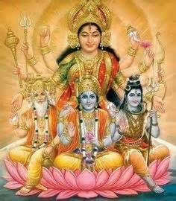
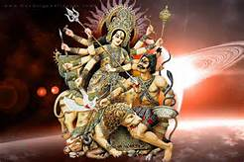 అమ్మల గన్న అమ్మ 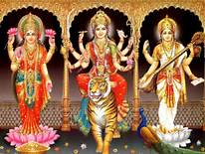
రక్కసుల దునుమాడు కాళరాత్రివి నీవు,
అనురాగమును పంచు శంభు రాణివి నీవు,
ముదమారగ తనయు ముద్దు చెల్లించగల,
పూర్ణశోభల వెలుగు గిరి తనయ యున్నీవు!
ముజ్జగంబుల నడుప ముమ్మూర్తులన్నిలిపి,
వారి సరసన నిలిచి వారి ధర్మము గరిపి,
దరహాస రేఖలను యదమాటునే అణచి,
ముద్దరాలిగ మసలు జదంబయున్నీవు!
అచలాచలము లందమరున్న నీవు,
ప్రతి రూపముల ఉనికి కలిగించు నీవు,
కర్మ మర్మములెల్ల ఈశునకు ఎరిగించి,
దరిజేరు దారులను ఎరుకగొను నీవు!
కోకొల్ల లగు సంతు నీకు సంబరము,
వారి కయ్యములన్ని నీకు మురిపెములు,
హద్దు మీరిన నాడు భద్రకాళివి నీవె,
ఆదరించెడి నాడు అన్నపూర్ణవు నీవె!
సంతు సందడిలోన సంతసించే తల్లి!
సడిజేయలేని ఈ సుతుని సైగల జూడు!
విశాలాక్షివి నీవు, మీనాక్షి నీవు,
నళినాక్షియున్నీవు వనజాక్షి నీవు!
భూచరులు జలచరులు ఆకాశ చరులు,
చలనమే లేనట్టి అచల వారాసులు,
కన్నతల్లివి నీవు కరుణ వల్లివి నీవు,
ఎరుక గొనుమో నన్ను ఏమరక నేడు!
భాను కిరణపు లెక్క ఎన్నగా వచ్చు,
జగతి రేణువు సంఖ్య తెలియగా వచ్చు,
ఎన్న నెరుగగ తరమే నీసంతు లెక్క!
సాంఖ్య సామర్ధ్యముల సీమ మించినది!
కోటానుకోట్లతో తోడబుట్టాను,
కోటికొకనాడైన నిన్ను గనలేదు!
కోరిజేరగ నిన్ను ఎరుగనే దారి!
దారిజేసుక నన్ను దరిజేర్చుకొమ్మా!

